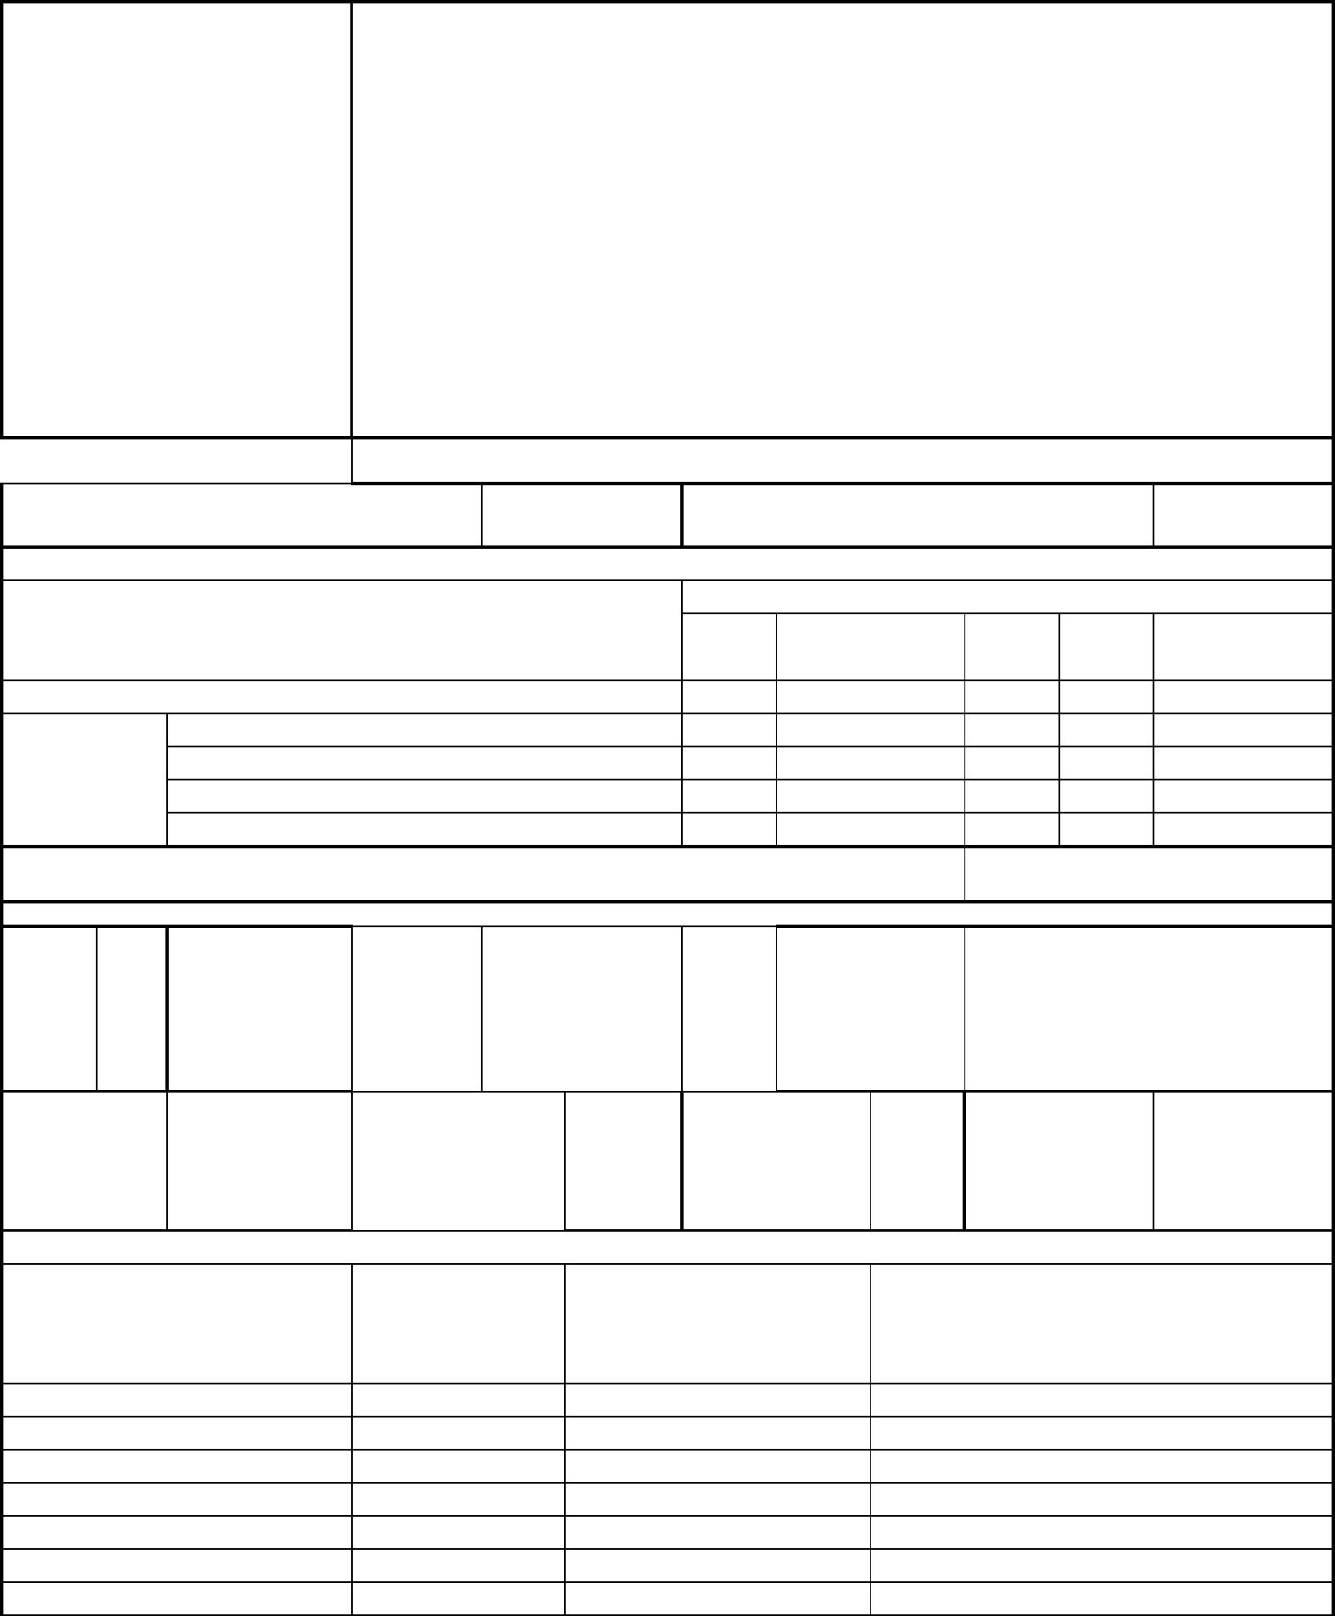
АКТ
ОБЩЕГО (ВЕСЕННЕГО) ОСМОТРА ОБЩЕГО ИМУЩЕСТВА МНОГОКВАРТИРНОГО ДОМА,
РАСПОЛОЖЕННОГО ПО АДРЕСУ: ул. Крыгина, 86 "В"
г. Владивосток
24 мая 2024 года
ОБЩИЕ СВЕДЕНИЯ
ООО «Управляющая компания СТАНДАРТ»
ИНН / КПП: 2537054082 / 253701001
ОГРН: 1082537004395
БИК: 040507705
Наименование
Юридический адрес: 690012, Приморский край, г. Владивосток, ул. Калинина, д.84
Фактический адрес: 690012, Приморский край, г. Владивосток, ул. Калинина, д.84,
оф. 9, оф. 10
Телефон (диспетчер): 8(423) 201-28-21
р/сч: 40702810500080000281 в ПАО «Дальневосточный банк» г. Владивостока
Кор/сч: 30101810900000000705
организации,
управляющей
(обслуживающей) МКД,
реквизиты, контактные
данные
e-mail: ukstandart-dv@mail.ru
Генеральный директор: Чернега Наталья Алексеевна
1. Тип МКД
многоквартирный дом
2. Год постройки (ввода в
эксплуатацию)
2010
3. Дата последнего капитального
ремонта
информация
отсутствует
4. Участие в региональных программах, программах Фонда ЖКХ
по видам работ
Фасад ГВС ХВС
Программы капитального ремонта:
другие
виды работ
кровля
Выделено средств всего, руб.
В том числе: выделено фондом ЖКХ, руб.
выделено субьектом РФ, руб.
выделено муниципалитетом, руб.
выделено собственниками жилья, руб.
5. Дата проведения энергетического обследования
6. Характеристика объекта
износ, 24
%
этажность
15 +
цокольны
й +
количество
подъездов
2
количество
помещений
жилых/нежилы
х
207/10
техэтаж
общая
площадь
дома, кв.м.
19379,2
общая площадь 13.759.8 общая площадь 412.03 общая площадь
5 387.37
жилых
нежилых
помещений,
кв.м.
мест общего
пользования,
кв.м.
помещений, кв.м.
7. Инженерное оборудование
наименование
количество, шт. наличие общедомовых
приборов учета
примечание
тепловой пункт
водомерный узел
тепловой ввод
водопроводный ввод
электрический ввод
газовый ввод
2
2
2
2
2
0
2
да
да
да
да
Да
Нет
Нет
система АППЗ и ДУ

лифты
4
Нет


8. Описание основных конструктивных элементов
наименование элемента
площадь, кв.м.
описание
Крыша
1260,06
1290.00
Монолитнная плоская, со слоями утеплителя и гидроизола
кровля
плоская, рулонная из эластомерных материалов с
организованным внутренним стоком
Несущий каркас здания
стены наружные (фасад)
Монолитный железобетон с монолитными железобетонными
безбалочными перекрытиями
5 909.76
Монолитные железобетонные толщиной 300 мм, самонесущие
кирпичные толщиной 250 мм ГОСТ 530-95, с утеплением
снаружи жёсткими минераловатными плитами снаружи и
облицовкой фасадными панелями из керамогранита с
устройством вентилируемого фасада.
стены внутренние
(перегородки)
из перегородочных блоков Тереховского ЗБИ, в санузлах и
технических помещениях - кирпичные.
Полы
5 387.37
в технических помещениях - линолеум, в общих коридорах и на
лестничных площадках - мозаичные
дверные заполнения
115 шт.
Двери наружные и служебные - деревянные по ГОСТ 24698-81,
внутренние - деревянные по ГОСТ 6629-88
оконные заполнения
16
Из ПХВ профилей с двукамерным стеклопакетом по ГОСТ 16289-
86
перекрытия
лестницы
21 421.02
243.2
Монолитные железобетонные безбалочные
Выполнены монолитными с опиранием на металлические
косоуры. Ограждения – металлические с креплением через
закладные детали. Деревянные поручни.
Отмостка
453
Цементно-песчаная смесь
фундамент
221
монолитный железобетонный плитный ростверк по сваям
Технический этаж
(утеплённый чердак)
1260.06
Потолок, потолок - монолитная плита перекрытия, стены -
наружные стены.
Цокольный этаж, выполняет
функции технического
подвала
1170.6
Стены – фундаментные блоки, потолок - плиты перекрытия, пол -
монолитный железобетон ростверка
Придомовая территория.
Земельные участки с кадастровыми номерами 25:25:020037:94,
25:28:020037:93 общей площадью 6177 м2 в соответствии со
сведениям ЕГРН не являются общей собственностью
собственников помещений.
9. Описание внутренних инженерных систем
наименование системы
описание


электроснабжение
Централизованное, от городских сетей МУПВ «ВПЭС». Питание потребителей
осуществляется от ВРУ-1Д, установленных в электрощитовых секций. Для
электроприёмников противопожарных устройств установлены щиты АВР типа
ШУ8253-32А2. Распределительные, групповые сети выполняются: проводом АПВ
и ПВ1 в ПХВ трубах скрытно в строительных конструкциях в общих коридорах, в
стальных трубах открыто в техподполье и на чердаке. Кабелем ВВГ-п, ВВГз
открыто по стенам и потолкам, и скрытно под штукатуркой, ВВГнг- LS скрытно в
несгораемых подшивных потолках. Длина сетей - 1330 м. В секциях 1 и 2
установлены измерительные комплексы (собственность МУПВ "ВПЭС")
горячее водоснабжение
холодное водоснабжение
Закрытая система от теплообменника. Кольцевая, однозоновая для каждой секции.
Выполнена оцинкованными водогазопроводными трубами. Длина сетей - 780 м. На
1-ом - 4-ом этажах на вводе в жилые помещения установлены регуляторы давления
в виде клапанов редукционных "Данфос" Установлены приборы учёта тепловой
энергии ВКТ-7 заводской № 72918 1-ая секция, и ВКТ-7 заводской № 80064 2-
ая секция
Централизованная, от сетей КГУП «Приморский водоканал» двумя ветками Ду 100
мм. Для каждой секции -кольцевая. Выполнена оцинкованными
водогазопроводными трубами. Длина сетей 845 м. Хозяйственный водопровод
объединён с пожарным. На обводной линии водомерного узла установлены две
задвижки с электромагнитными приводами марки 30ч906бр Ду 100, автоматически
открывающиеся кнопакми у пожарных кранов.Установлены приборы учёта ВСХ -
50 на обоих вводах, ВСХ 20 для опрессовки системы отопления. На техническом
этаже установлены устройства для промывки мусоропроводов. В каждой секции
установлена насосная установка подкачки воды для этажей верхней зоны (с 8 по 15
этажи) Wilo CO3 MUIS 804 с 1 резервным насосом на станцию.
Система пожаротушения
Наружное пожаротушение осуществляется от наружных гидрантов, не входящих в
перечень общего имущества. Внутренне пожаротушение в местах общего
пользования омуществляется от хозяйственного водопровода. Пожарные краны
марки 15Б3р Ду 50 установлены в поэтажных щитах на стояках жилого дома Ду 65
мм. Для обеспечения давления в стояках установлены 4 центробежных
консольных насоса К80-50-200а (2 резервный)
водоотведение
Централизованная, выпуск в городские сети КГУП «Приморский водоканал»,
выполнена чугунными трубами по ГОСТ 6942-98, пластиковыми трубами по ТУ-6-
19307-87 ПХВ. Длина сетей -1121
Ливневая канализация
Организован отвод атмосферных вод с кровли каждой секции системой
водосточных воронок ВР-9в, через стояки из пластиковых труб тиапа "Т" по ГОСТ
18599-2001 Ду 110 ммв магистрали из труб чугунных напорных по ГОСТ 9583-75
Ду 150 мм в наружную присоединённую сеть. Число воронок - 2. Длина сетей 161
м.
отопление
Централизованная, от сетей МУПВ «ВПЭС», с горизониальной разводкой
Выполнена стальными водогазопроводными трубами. Длина сетей -6 387 м.
Отопительные приборы - чугунные радиаторы МС140-108-300. Сброс воздуха
производиться через ручные краны, установленные на отопительных приборах в
верхних точках системы. в УУТЭ установлены приборы учёта ВКТ-7 заводской №
72918 1-ая секция, и ВКТ-7 заводской № 80064 2-ая секция. Установлена система
автоматического регулирования по температуре наружного воздуха.
Вентиляция
Естественная, вытяжная.Вытяжка осуществляется на тёплый чердак, и далее по
шахтам наружу.


АППЗ и ДУ
Централизованная система автоматической противопожарной защиты выполнена с
использованием пожарного приёмно-контрольного прибора ППК-2М. Для
оповещения о пожаре устроены системы звукового и светового оповещения.
Система дымоудаления обеспечена центробежными вентиляторами дымоудаления,
установленными в венткамерах в помещении тёплого чердака. Предусмотрена
возможность удаления дыма из поэтажных коридоров через специальные шахты с
принудительной вытяжкой и клапанами, установлеенными на каждом этаже. Для
противодымной защиты при пожаре устроена система принудительной подачи
наружного воздуха через лифтовые шахты. Система состоит из центробежных
вентиляторов, установленных в техническом этаже каждой секции. Вентиляторы
работают одновременно.
10. Источники:
теплоснабжения
энергоснабжения
водоснабжения
газоснабжения
АО "ДГК"
ПАО "ДЭК"
КГУП "Приморский водоканал"
отсутствует


Комиссия в составе:
Председатель комиссии:
И.о. главного инженера
ООО "УК СТАНДАРТ"
Бондаренко Е.В.
Климовский А.Д.
Члены комиссии:
инженер ПТО
ООО "УК СТАНДАРТ"
произвела общий (весенний) осмотр элементов общего имущества многоквартирного дома.
При осмотре установлено следующее:
РЕЗУЛЬТАТЫ ОСМОТРА
Наименование Оценка технического
п/п конструктивных состояния конструктивных
КОНСТРУКЦИЙ И ИНЖЕНЕРНОГО ОБОРУДОВАНИЯ
№
Дефекты, выявленные при осмотре
элементов и
инженерного
оборудования
Фундамент
элементов и инженерного
оборудования, в том числе
процент износа
1
2
3
4
работоспособное.
Процент износа - 20%
при визуальном осмотре дефекты не выявлены.
при визуальном осмотре дефекты не выявлены.
Цоколь (подвал) работоспособное.
Процент износа - 20%
Стены наружные работоспособное.
Процент износа - 20%
Провести визуальный осмотр конструктивного элемента «Стены
наружные» в полном объёме не представляется возможным.
Стены внутренние работоспособное.
Процент износа - 15%
Провести визуальный осмотр элементов «перегородки и стены
внутренние» в полном объёме не представиляется возможным.
5
6
Фасад
работоспособное. Процент Провести визуальный осмотр в полном объёме не представляется
износа - 20%
возможным.
Несущие и
ограждающие
конструкции
работоспособное.
Процент износа - 20%
Провести визуальный осмотр конструктивного элемента «Фасад» в
полном объёме не представляется возможным.
7
8
9
Водостоки
Перекрытия
Отмостка
работоспособное.
При визуальном осмотре дефектов не выявлено.
Процент износа - 30%
о работоспособное.
Процент износа - 15%
Провести визуальный осмотр в полном объёме не представилось
возможности
работоспособное.
При визуальном осмотре дефектов не выявлено.
Процент износа - 80%
10 Крыша (кровля) ограничено-работоспособное. Разрушение верхнего и местами нижних слоев покрытия; вздутия,
Процент износа - 50%
требующие замены от 10 до 25 % кровельного покрытия; ржавление и
разрушение настенных желобов или водоприемных устройств, свесов и
компенсаторов; протечка кровли местами; массовые повреждения
ограждающей решетки
11 Полы
работоспособное.
При визуальном осмотре дефекты не выявлены.
Процент износа - 15%
12 Перегородки
работоспособное.
Процент износа - 15%
Провести визуальный осмотр в полном объёме не представилось
возможности
13 Оконные
работоспособное
износа - 30%
Процент При визуальном осмотре дефекты не выявлены.
заполнения
14 Дверные
работоспособное.
При визуальном осмотре дефекты не выявлены.
заполнения
Процент износа - 30%


15 Лестничные
работоспособное.
При визуальном осмотре дефекты не выявлены.
клетки
Процент износа - 20%
16 Балконы и лоджии работоспособное
Процент При визуальном осмотре дефекты не выявлены.
износа - 15%
17 Общие коридоры ограничено-работоспособное. При визуальном осмотре дефекты не выявлены.
и тамбуры
Процент износа - 65%
18 Система
ограничено-работоспособное. Капельные течи в отопительных приборах и местах их врезки; следы
отопления
Процент износа - 60%
протечек в отопительных приборах, следы их восстановления, большое
количество хомутов на стояках и в магистралях, следы их ремонта
отдельными местами и выборочной заменой; коррозия трубопроводов
магистралей
19 Автоматизирован аварийное
Клапан с электроприводом отсутствует. Требуется полное
восстановление системы погодного регулирования.
ные тепловые
пункты
Процент износа 80 %
20 Общедомовые
узлы учета
Аварийное
Процент износа - 80%
Линии кабелей связи и сигнала УУТЭ не закреплены, Кабельная трасса
отсутствует. Щиты УУТЭ, блоки питания расходомеров неисправны. В
системы циркуляции отопления и в системах подпитки отопления
отсутствуют резервные насосы. Прибор управления насосами
отсутствует. Теплообменник отопления в загрязненном состоянии.
потребления
тепловой энергии
21 Элеваторные узлы Состояние работоспособное. В положениях ВСН 53-86(р), отсутствуют данные в отношении
системы
отопления
Процент износа - 35%
элемента «элеваторные узлы системы отопления» о признаках дефектов,
определяемых визуальным способом,
22 Система горячего Состояние ограничено-
Ослабление сальниковых набивок и прокладок запорной арматуры,
водоснабжения
работоспособное. Процент отдельные нарушения теплоизоляции магистралей и стояков. Насос
износа - 55%
системы гвс в нерабочем состоянии. Циркуляция отсутствует.
23 Общедомовые
узлы учета
аварийное.
Процент износа - 80%
В положениях ВСН 53-86(р), отсутствуют данные в отношении
элемента «Общедомовые узлы учета потребления тепловой энергии» о
признаках дефектов, определяемых визуальным способом,
потребления ГВС
24 Система
холодного
ограничено-работоспособное. отдельные повреждения трубопроводов (свищи, течи); поражение
Процент износа - 50%
коррозией отдельных участков трубопроводов;. Расстройство арматуры
(до 40 %); следы ремонта трубопроводов (хомуты, заварка, замена
отдельных участков); значительная коррозия трубопроводов
водоснабжения
25 Общедомовые
узлы учета
работоспособное .
Процент износа - 50%
В положениях ВСН 53-86(р), отсутствуют данные в отношении
элемента «водомерные узлы» о признаках дефектов, определяемых
визуальным способом.
потребления ХВС
26 Система
Отсутствует
Отсутствуют
газоснабжения
27 Общедомовые
узлы учета
потребления газа
28 Система
Состояние ограничено-
работоспособное.
При визуальном осмотре дефекты не выявлены.
канализации
Процент износа - 30%

